**Lembar Kerja Kelompok 2**

1. Diketahui: Data yang diolah: Nama, Tanggal Lahir, Tanggal mulai kuliah, Biaya uang pangkal, Biaya SPP, NPM, Hobi, Berat Badan, Tinggi Badan dan Golongan Darah.

Berikut data awal atau mentah dari Kelompok 2 :

* Nama : Merly Yuni Purnama
* Tanggal Lahir : 15 Juni 2004
* Biaya Pangkal : -
* Biaya SPP : Rp3.440.000
* Hobi : Melukis
* NPM : G1A022006
* Tinggi Badan : 158 Cm
* Berat Badan : 48 Kg
* Golongan Darah : O
* Nama : Muhammad Rozagi
* Tanggal Lahir : 10 Februari 2004
* Biaya Pangkal : -
* Biaya SPP : Rp2.340.00
* Hobi : Ngoding
* NPM : G1A022008
* Tinggi Badan : 165 Cm
* Berat Badan : 59 Kg
* Golongan Darah : O
* Nama : Atika Oktavianti
* Tanggal Lahir : 01 0ktober 2004
* Biaya Pangkal : -
* Biaya SPP : Rp2.340.000
* Hobi : Bermain Voli
* NPM : G1A022020
* Tinggi Badan : 160 Cm
* Berat Badan : 48 Kg
* Golongan Darah : B
  1. Susunlah kode program yang berisi informasi setiap anggota kelompok, beserta tipe datanya

**POTONGAN KODE**

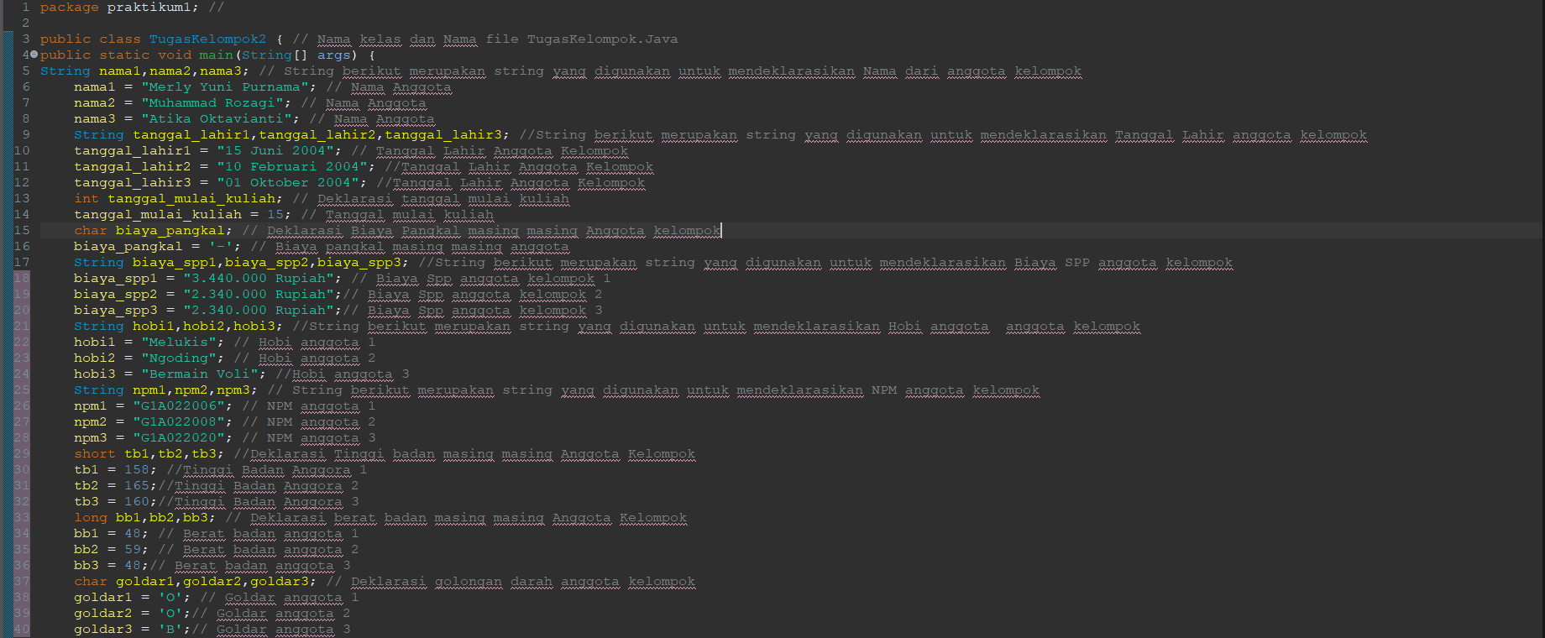

**LANJUTAN KODE (KEBAWAH)**

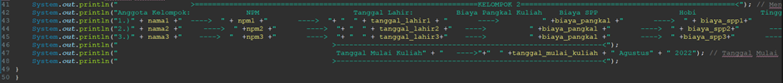

**LANJUTAN KODE (KESAMPING)**



**HASIL LUARAN**

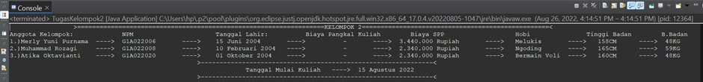

**LANJUTAN LUARAN (KESAMPING)**



1.2. Simpulkan alasan pemilihan tipe data untuk setiap item data pribadi tersebut!

* Alasan memilih Tipe Data String untuk mengisi bagian data nama, tanggal lahir, biaya SPP karena hanya tipe data string yang bisa digunakan untuk data nama (huruf). Sedangkan tipe data lain seperti int, double ataupun long hanya bisa digunakan untuk angka.
* Alasan memilih Tipe Data int untuk mengisi bagian data tanggal lahir karena tipe ini cocok untuk numerik (angka).
* Alasan memilih Tipe Data char untuk mengisi biaya pangkal karena kami tidak memiliki biaya pangkal maka diisi dengan (-).
* Alasan memilih Tipe Data Short untuk tinggi badan karena juga cocok dengan numerik seperti tipe data int.
* Alasan memilih Tipe Data Long untuk berat badan karena juga cocok dengan numerik seperti tipe data int dan short.

|  |  |  |
| --- | --- | --- |
| **Nama Anggota Kelompok:  (1 – 3 orang)** | **Topik:** | **Tanggal:** |
| **1.)Merly Yuni Purnama**  **2.)Muhammad Rozagi**  **3.) Atika Oktavianti** | **Tugas Kelompok, Pengenalan Tipe data Java** | **25/08/2022** |
| **[Nomo 1] Identifikasi Masalah:** | | |
| 1. Uraikan semua pernyataan permasalahan, semua parameter, variabel 2. Apa kata kunci yang penting?   1.)Package  2.)Class  3.)String  4.)Int  5.)Char  6.)Short  7.)Long   1. Apa permasalahan yang dibahas?   Permasalahan yang dibahas yaitu menulis biodata anggota kelompok menggunakan tipe data serta kode program.  Data Mentah:  Nama : Merly Yuni Purnama  Tanggal Lahir : 15 Juni 2004  Biaya Pangkal : -  Biaya SPP : Rp3.440.000  Hobi : Melukis  NPM : G1A022006  Tinggi Badan : 158 Cm  Berat Badan : 48 Kg  Golongan Darah : O  Nama : Muhammad Rozagi  Tanggal Lahir : 10 Februari 2004  Biaya Pangkal : -  Biaya SPP : Rp2.340.00  Hobi : Ngoding  NPM : G1A022008  Tinggi Badan : 165 Cm  Berat Badan : 59 Kg  Golongan Darah : O  Nama : Atika Oktavianti  Tanggal Lahir : 01 0ktober 2004  Biaya Pangkal : -  Biaya SPP : Rp2.340.000  Hobi : Bermain Voli  NPM : G1A022020  Tinggi Badan : 160 Cm  Berat Badan : 48 Kg  Golongan Darah : B   1. Apa tujuan dari permasalahan?   Tujuan dari permasalahan ini yaitu:  1.)Agar kami sebagai Mahasiswa mengerti bagaimana cara membuat suatu data dengan menggunakan Bahasa pemrograman Java.  2.)Dapat mengerti berbagai tipe data mulai dari Tipe Data Primitif(Int,long,short,double,float,) dan Tipe data Non-Primitif (String,array,Class,Interface).  3.)Meningkatkan kemampuan Mahasiswa dalam menganalisis masalah dalam suatu baris kode dalam Bahasa pemrograman (Dalam kasus ini Java).   1. Rincikan sumber informasi yang relevan  * <https://youtu.be/OjY8ByJE_bA> * <https://youtu.be/at27jZTFWe8> | | |
| **[Nomor 1] Analisis dan Argumentasi** | | |
| 1. Uraikan rancangan solusi yang diusulkan.   Untuk rancangan solusi kami sebagai berikut:   * Membuat bentuk data seperti tabel * Memakai tipe data String untuk nama,tanggal lahir,biaya SPP,npm,hobi * Memakai tipe data Int untuk Tanggal Mulai Kuliah * Memakai tipe data Char untuk biaya Pangkal,goldar * Memakai tipe data Short untuk tinggi badan * Memakai tipe data Long untuk berat badan  1. Kaitkan dengan permasalahan, parameter, variabel.   Berikut kaitan antara permasalahan,parameter dan variable dengan rancangan solusi kami:   * Untuk Tipe data String cocok untuk nama karena hanya tipe String yang paling jelas serta tidak rumit dan juga bisa digunakan untuk Huruf, * Untuk Tipe Data Int cocok juga untuk tanggal mulai kuliah karena cocok dengan Numerik atau angka yang kecil seperti tanggal. * Untuk Tipe Data Char cocok untuk biaya pangkal dan golongan darah karena biaya pangkal dan golongan darah disini hanya 1 digit dan cocok dengan tipe data Char yang hanya bisa digunakan untuk 1 karakter. * Untuk Tipe Data Short cocok untuk tinggi badan karena juga cocok dengan numerik seperti tipe data int. * Untuk Tipe Data Long cocok untuk berat badan karena juga cocok dengan numerik seperti tipe data int dan short.  1. Analisis susunan solusi, parameter solusi.  * Susunan solusi dan parameter sudah sesuai untuk memecahkan masalah yang ingin dipecahkan (Membuat Biodata). | | |
| **[Nomor 1l] Penyusunan Algoritma dan Kode Program** | | |
| 1. Susunan algoritma  * Nama kelas * Deklarasi method utama * String nama * Deklarasi Nama1,Nama2,Nama3 * String tanggal lahir Anggota1,Anggota2,Anggota3 * Deklarasi Tanggal lahir Anggota 1, Anggota 2, Anggota 3 * Int tanggal mulai kuliah * Deklarasi tanggal mulai kuliah * Char biaya pangkal * Deklarasi biaya pangkal * String biaya SPP Anggota1,Anggota2,Anggota3 * Deklarasi biaya SPP Anggota 1, Anggota2, Anggota3 * String hobi1,hobi2,hobi3 * Deklarasi Hobi Anggota 1, Anggota 2, Anggota 3 * String npm1,npm2,npm3 * Deklarasi NPM Anggota 1, Anggota 2, Anggota 3 * Short tb1,tb2,tb3 * Deklarasi Tinggi Badan Anggota 1, Anggota 2, Anggota 3 * Long bb1,bb2,bb3 * Deklarasi Berat Badan Anggota 1, Anggota 2, Anggota 3 * Char goldar1,goldar2,goldar3 * Deklarasi Golongan Darah Anggota 1, Anggota 2, Anggota 3 * Luaran Nama,npm,tanggal lahir,biaya pangkal,biaya SPP,hobi,tb,bb,goldar Anggota 1, ,hobi,tb,bb,goldar * Luaran Nama,npm,tanggal lahir,biaya pangkal,biaya SPP,hobi,tb,bb,goldar Anggota 2 * Luaran Nama,npm,tanggal lahir,biaya pangkal,biaya SPP,hobi,tb,bb,goldar Anggota 3   Keterangan:  Anggota1 = Merly Yuni Purnama  Anggota2= Muhammad Rozagi  Anggota3= Atika Oktavianti   1. Analisa prinsip pemprograman  * Tipe data yang ditampilkan telah sesuai dengan kebutuhan dan permintaan data * Susunan program sudah berjalan lancar dan tidak terdapat error.  1. Desain diagram untuk solusi permasalahan  |  |  |  |  |  | | --- | --- | --- | --- | --- | | String | Int | Char | Short | Long | | Nama, Tanggal Lahir,Biaya SPP, NPM, Hobi | Tanggal Mulai Kuliah | Biaya Pangkal, Golongan Darah | Tinggi Badan | Berat Badan |  1. Tuliskan kode program dan luaran 2. Beri komentar pada kode 3. Screenshot/ Capture potongan kode dan hasil luaran   **POTONGAN KODE**    **LANJUTAN KODE (KEBAWAH)**    **LANJUTAN KODE (KESAMPING)**    **HASIL LUARAN**    **LANJUTAN LUARAN (KESAMPING)**     1. Analisa alur logika pemprograman   Logika yang digunakan disini yaitu pembentukan data nama serta data lainnya menyerupai tabel.   1. Uraikan luaran yang dihasilkan   Luaran yang dibuat telah sesuai dengan program , lebih mudah dimengerti serta lebih menarik dan berjalan dengan lancer sesuai dengan program yang dirancang . | | |
| **[Nomor 1] Kesimpulan** | | |
| Analisa   1. Susunlah kesimpulan berdasarkan permasalahan, algoritma, dan kode pemprograman! 2. Apakah dasar alasan pengambilan keputusan Anda untuk kasus ini? Mengapa memilih alur program ini? 3. Pada program itu saya menggunakan bentuk kelas public karena sebagai objek yang memiliki sifat umum. Perbaikan program dengan menambahkan tipe data string, int, char, short dan long karena struktur java mengharuskan menggunakan deklarasi package, impor library, bagian class, dan method main. 4. Alasan kami memilih alur program ini karena lebih fungsional dan simple dikarenakan data berbentuk seperti tabel dan lebih mudah dalam mencerna informasi dari output kode program tersebut. | | |
| **Penutup – Refleksi Kelompok** | | |
| a). Uraikan pengalaman baru :  Pengalaman baru yang kami dapat setelah menyelesaikan tugas ini yaitu dapat menyusun program java yaitu biodata diri berdasarkan tipe data primitif dan non-primitif serta kami juga belajar cara memaksimalkan penggunaan tipe data itu sendiri.  b). Permasalahan  Permasalahan yang kami dapat saat mengerjakan proyek ini, kami kesusahan dalam pembuatan output data agar terlihat simpel dimata audiens yang melihatnya, serta sedikit bingung saat pertama kali memproyeksikan tipe-tipe data yang ada di program kami.  c). Tantangan yang terjadi dalam kelompok  Tantangan kami yakni ingin melebihi ekspektasi dari audiens | | |